Федеральное агентство связи

Северо-Кавказский филиал ордена Трудового Красного Знамени

федерального государственного бюджетного образовательного учреждения

высшего образования

«Московский технический университет связи и информатики»

Кафедра «Информатики и вычислительной техники»

Отчет

по лабораторной работе №10

«Программирование shell-процедур»

по дисциплине «Операционные системы»

выполнил студент группы ДП-31

Гаврилов Владислав Вадимович

Ростов-на-Дону

2019

**Вариант 3**

Задача.

Написать shell-процедуру, которая:

* вводит символьную строку;
* во введенной строке ищет подстроку, передаваемую в качестве первого параметра;
* вставляет после каждой найденной подстроки символ, передаваемый в качестве второго параметра;
* удаляет из полученной строки символ, передаваемый в качестве третьего параметра;
* выводит на экран введенную и новую строку.

Текст разработанного скрипта с комментариями:

#!/bin/bash

#Проверяем количество переданных аргументов

#Если количество переданных аргументов не равно 3, то выводим ошибку и прекращаем работу скрипта

if [ $# -ne 3 ]; then

echo "Ошибка! Требуется указать ровно три аргумента."

exit

fi

#Проверяем второй аргумент

#Второй аргумент должен иметь длину равную 1.

#Команда echo добавляет символ перехода на новую строку, поэтому LENGTH2 = 2

LENGTH2=`echo $2 | wc -m`

echo $LENGTH2

if [ $LENGTH2 -ne 2 ]; then

echo "Ошибка! Второй аргумент должен быть одним символом."

exit

fi

#Проверяем третий аргумент

#Третий аргумент должен иметь длину равную 1.

#Команда echo добавляет символ перехода на новую строку, поэтому LENGTH3 = 2

LENGTH3=`echo $3 | wc -m`

echo $LENGTH3

if [ $LENGTH3 -ne 2 ]; then

echo "Ошибка! Третий аргумент должен быть одним символом."

exit

fi

#Вводим строку

echo "Введите строку"

read STRING

SUBSTRING=$1

REPLACEMENT=$1$2

REMOVAL=$3

RESULT=${STRING//$SUBSTRING/$REPLACEMENT}

echo "Исходная строка: $STRING"

echo "Результат: ${RESULT//$REMOVAL/''}"

Демонстрация работы скрипта.

Запускаем скрипт без аргументов.

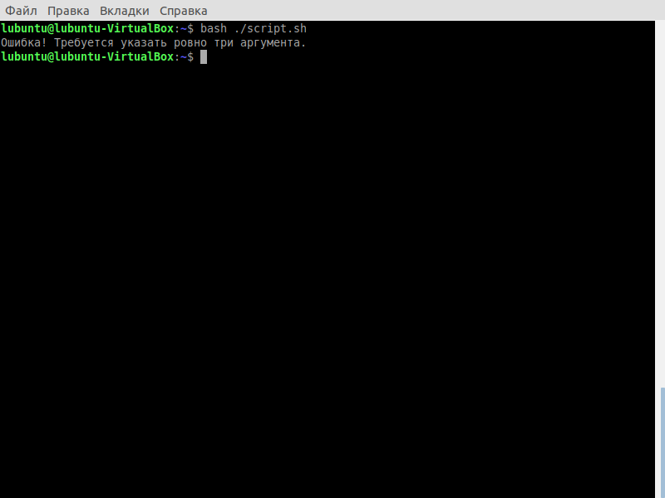

Запускаем скрипт со многими аргументами.

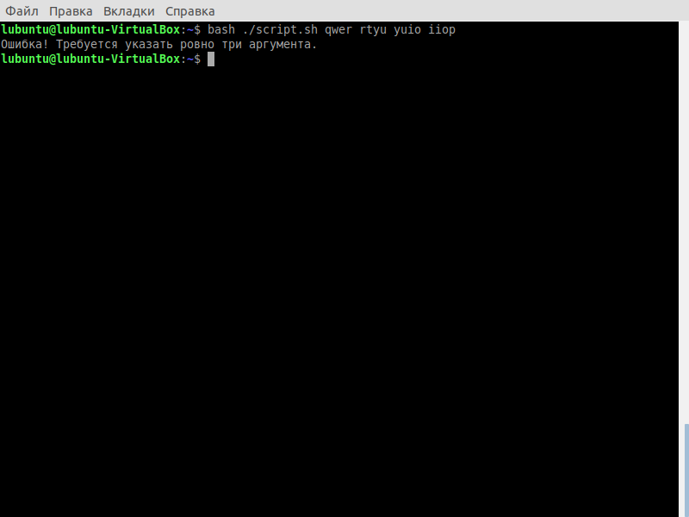

Второй аргумент строка, а не символ.

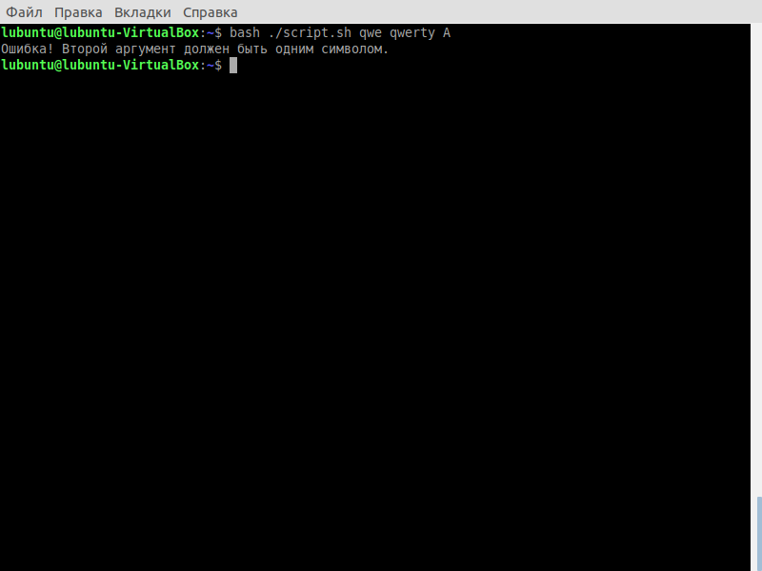

Третий аргумент строка, а не символ.

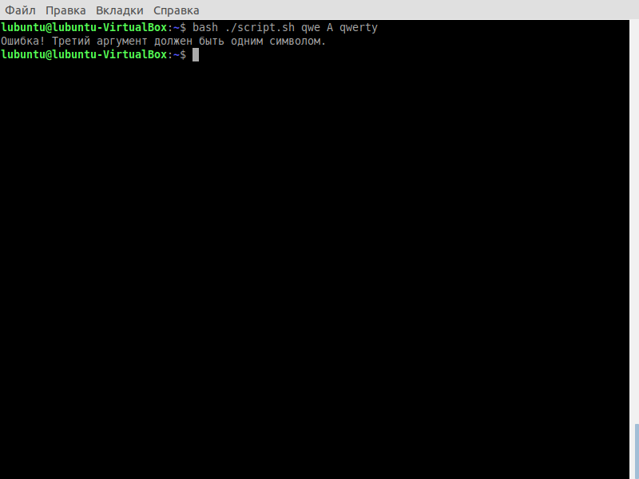

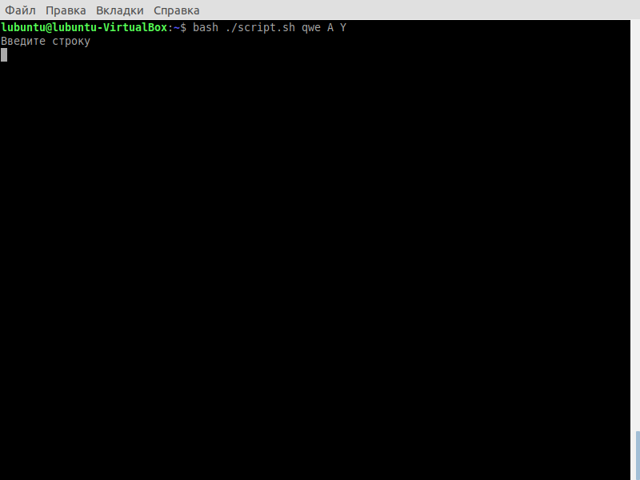После каждого «qwe» вставляем символ «A». Затем удаляем все символы «Y».

Результат работы скрипта.

